SUPER ESCOLA
Sistema Integrado de Gestão Académica
SIGA v3.0

APRESENTAÇÃO DE FUNCIONALIDADES
Perfil: RECURSOS HUMANOS
Julho 2026 · Versão 3.0

1. Perfil do Utilizador — Recursos Humanos

O utilizador de Recursos Humanos é o responsável pela gestão completa do capital humano da escola — docentes e não docentes. Gere o cadastro do pessoal, valida os sumários submetidos pelos professores, controla faltas e absentismo, processa a folha de salários mensal e assegura o cumprimento das obrigações laborais. É também o ponto de contacto para solicitações de pessoal e controlo de contratos.

Responsabilidades por Área
Área | Responsabilidades Principais
Gestão de Pessoal | Cadastro de docentes e não docentes, contratos, categorias e documentação
Sumários | Validação dos registos de aulas submetidos pelos professores para RH
Solicitações | Gestão de pedidos de ausência, licença e outros pedidos do pessoal
Faltas & Tempos | Registo e controlo de faltas, cálculo de impacto salarial e relatórios
Folha de Salários | Processamento mensal, geração de recibos, IRT, INSS e exportação
Calendário & Provas | Gestão do calendário académico e de provas para controlo de presença
Controlo | Sumários de actividade lectiva e portaria com validação QR

Menu Lateral — Secções Disponíveis
Pessoal: Gestão de Pessoal · Sumários (RH) · Solicitações de Pessoal · Calendário de Provas
Faltas & Tempos: Faltas dos Funcionários · Faltas dos Professores · Administração de Faltas · Configuração de Faltas · Sumários de Faltas · Relatórios de Faltas
Folha Salarial: Painel da Folha · Folhas de Pagamento · Funcionários (Folha)
Controlo: Sumários · Calendário Académico · Portaria — Validar Cartão

17+  Funcionalidades | 4  Secções temáticas | 100%  Gestão de pessoal

2. Hub de Recursos Humanos

▶ Painel Central de RH
Visão consolidada de todo o capital humano da escola

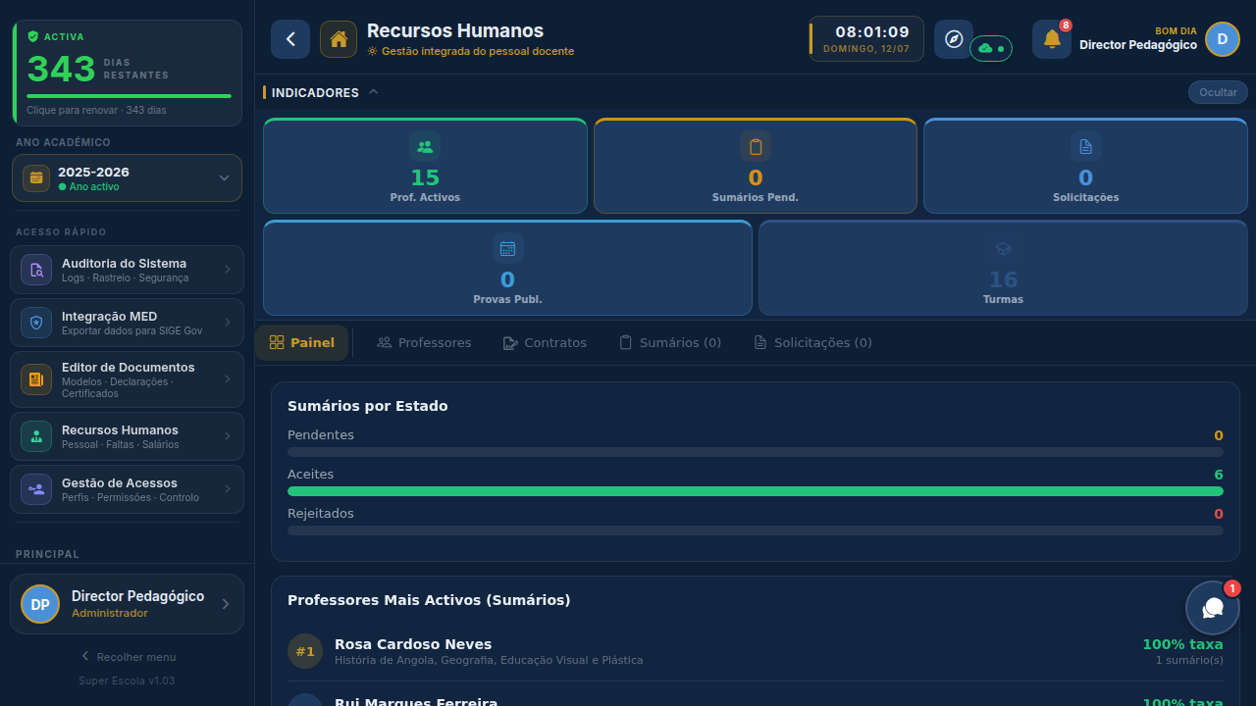

O Hub de Recursos Humanos é o ponto de entrada do gestor de RH — apresenta os indicadores chave de pessoal, navegação rápida para todas as áreas e alertas sobre contratos a vencer, sumários pendentes de validação e solicitações de pessoal por tratar.
• Indicadores globais: total de docentes, funcionários activos e contratos vigentes
• Alertas de contratos a vencer nos próximos 30/60/90 dias
• Contador de sumários de professores pendentes de validação
• Solicitações de ausência e licença por aprovar
• Acesso rápido a gestão de pessoal, faltas e folha salarial
• Notificações de novos pedidos e comunicados internos
• Indicador de absentismo mensal vs. meta de assiduidade

3. Gestão de Pessoal

▶ Gestão de Pessoal
Cadastro completo de docentes e funcionários não docentes

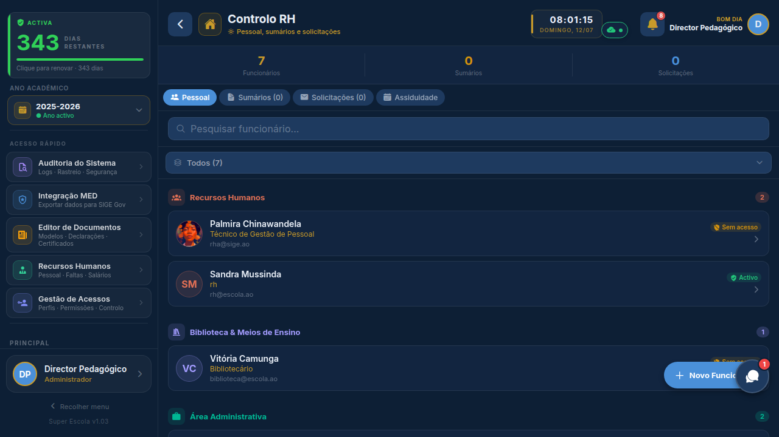

Módulo central de gestão do efectivo da escola — docentes e funcionários não docentes — com fichas individuais completas, dados contratuais, categorias profissionais, histórico de vínculo e documentação digital associada.
• Ficha individual completa: dados pessoais, contactos e documentos de identificação
• Dados contratuais: tipo de contrato, data de início, fim e valor base
• Categorias profissionais e escalões com histórico de progressão
• Upload de documentos digitais: BI, habilitações, contrato assinado
• Controlo de situação laboral: activo, suspenso, de licença, rescindido
• Pesquisa e filtros por categoria, departamento e situação contratual
• Alertas automáticos de contratos a vencer

▶ Sumários (RH)
Validação dos registos de actividade lectiva dos professores



O RH valida os sumários submetidos pelos professores — registos de aulas dadas com conteúdo, data, turma e duração — aprovando ou rejeitando cada entrada com observações, servindo de base ao processamento salarial mensal.
• Lista de sumários pendentes de validação por professor e data
• Detalhe de cada sumário: turma, disciplina, conteúdo leccionado e duração
• Aprovação ou rejeição individual com campo de observação obrigatório
• Notificação automática ao professor após decisão do RH
• Total de tempos lectivos validados por professor no mês
• Base de dados para cálculo da componente variável do salário
• Relatório mensal de actividade lectiva por professor

▶ Solicitações de Pessoal
Gestão de pedidos de ausência, licença e outros requerimentos



Central de gestão de pedidos submetidos pelo pessoal docente e não docente — ausências justificadas, licenças, alterações de horário e outros requerimentos — com fluxo de aprovação e rastreabilidade completa.
• Lista de solicitações por tipo: ausência, licença, alteração de turma, outros
• Detalhe do pedido com justificação e documentos de suporte
• Aprovação ou rejeição com notificação automática ao solicitante
• Histórico de pedidos por colaborador e por período
• Integração com o módulo de faltas após aprovação da ausência
• Controlo de saldo de dias de licença por colaborador

▶ Calendário de Provas
Planeamento de provas para controlo de presença e afectação

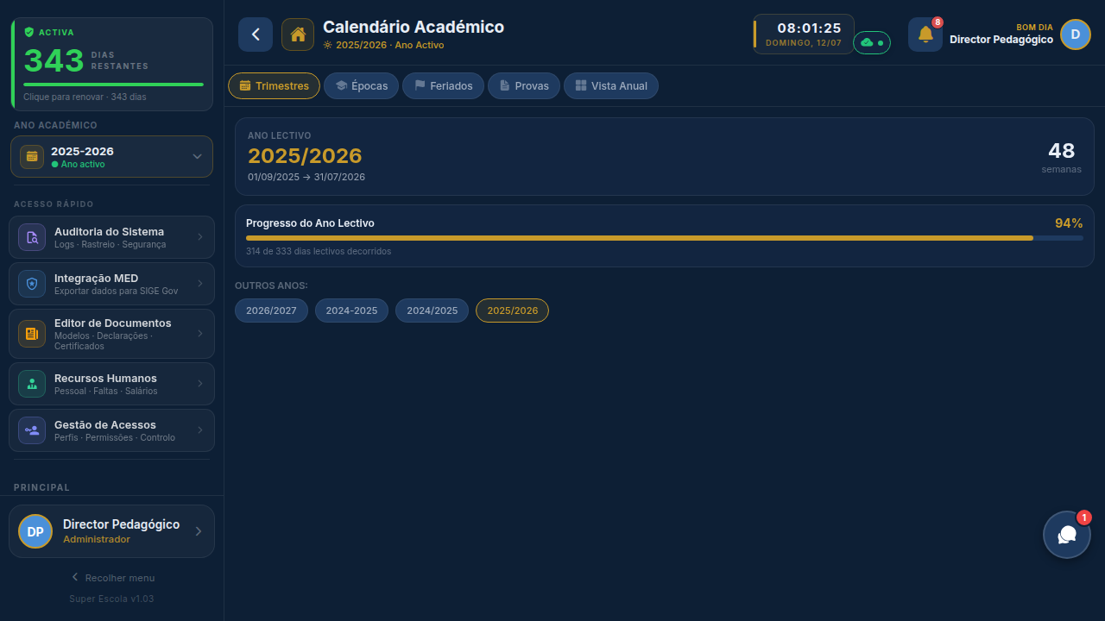

Consulta do calendário de provas e avaliações da escola, utilizado pelo RH para planear a afectação de professores, controlar a presença em épocas de exame e antecipar necessidades de substituição.
• Calendário de provas por turma, disciplina e período
• Afectação de professores vigilantes por prova
• Identificação de conflitos de horário na época de exames
• Base para controlo de presença de professores em dias de prova
• Exportação do calendário para comunicação ao pessoal

4. Faltas & Gestão de Tempos

▶ Faltas dos Funcionários
Registo e controlo de ausências do pessoal não docente



Módulo de registo e controlo de faltas do pessoal não docente — administrativos, auxiliares e outros funcionários — com categorização por tipo de falta e impacto automático no processamento salarial.
• Registo de falta por funcionário, data e tipo: justificada, injustificada, médica
• Upload de documentos de justificação (atestado médico, declaração)
• Cálculo automático do desconto salarial por falta injustificada
• Histórico de faltas por funcionário e período
• Alertas de funcionários com absentismo elevado
• Relatório de faltas para análise de gestão

▶ Faltas dos Professores
Controlo de ausências do corpo docente



Controlo especializado das faltas dos professores, integrando os dados de sumários não submetidos, ausências comunicadas e faltas detectadas pelo sistema, com impacto directo no cálculo da remuneração mensal.
• Registo de faltas de professores por data, turma e disciplina
• Detecção automática de aulas sem sumário como indicador de falta
• Cálculo de desconto salarial por hora/tempo lectivo em falta
• Diferenciação entre falta justificada, injustificada e substituída
• Histórico anual de faltas por professor com taxa de assiduidade
• Relatório de faltas para acção disciplinar ou progressão na carreira

▶ Administração de Faltas
Gestão administrativa central de todos os registos de ausência



Painel administrativo de faltas que permite ao RH gerir em massa os registos de ausência de todo o pessoal, efectuar correcções, importar dados e gerar mapas oficiais de absentismo para a direcção.
• Visão consolidada de todas as faltas do mês por categoria de pessoal
• Correcção e validação manual de registos de falta
• Mapa mensal de absentismo por departamento e categoria
• Controlo de substituições: professor substituto e horas atribuídas
• Exportação do mapa de faltas para processamento salarial
• Análise de tendências de absentismo por período e categoria

▶ Configuração de Faltas
Parametrização das regras e valores de desconto por falta



Módulo de configuração das regras de gestão de faltas — valores de desconto por tipo de falta, limites de tolerância, critérios de justificação e integração com a folha de salários — garantindo conformidade com a legislação laboral angolana.
• Definição do valor de desconto por falta injustificada (por hora/dia)
• Configuração de tolerâncias: número de faltas permitidas antes de desconto
• Tipos de falta configuráveis: médica, pessoal, serviço, luto, maternidade
• Regras de acumulação: faltas que convertem em desconto adicional
• Integração automática com a folha de salários no fecho do mês
• Histórico de alterações às configurações com data e utilizador

▶ Sumários de Faltas
Resumo consolidado de assiduidade por período



Visão resumida e consolidada da assiduidade de todo o pessoal num determinado período, com totais por tipo de falta, categoria profissional e impacto financeiro calculado automaticamente.
• Resumo de faltas por colaborador no período seleccionado
• Totais por tipo de falta: justificada, injustificada, médica
• Impacto financeiro calculado por colaborador e no total da escola
• Comparativo de assiduidade entre meses consecutivos
• Exportação em PDF para apresentação em reunião de gestão

▶ Relatórios de Faltas
Relatórios detalhados de absentismo para gestão e auditoria



Geração de relatórios completos de absentismo para fins de gestão interna, auditoria laboral e prestação de contas à inspecção do trabalho, com filtros avançados e exportação multi-formato.
• Relatório anual de faltas por colaborador com detalhes de cada ausência
• Relatório de absentismo por departamento e categoria profissional
• Identificação de colaboradores com absentismo acima do limite legal
• Relatório para efeitos de progressão na carreira e avaliação de desempenho
• Exportação em PDF, Excel e CSV para auditoria externa

5. Folha Salarial

▶ Painel da Folha Salarial
Visão executiva do processamento salarial mensal

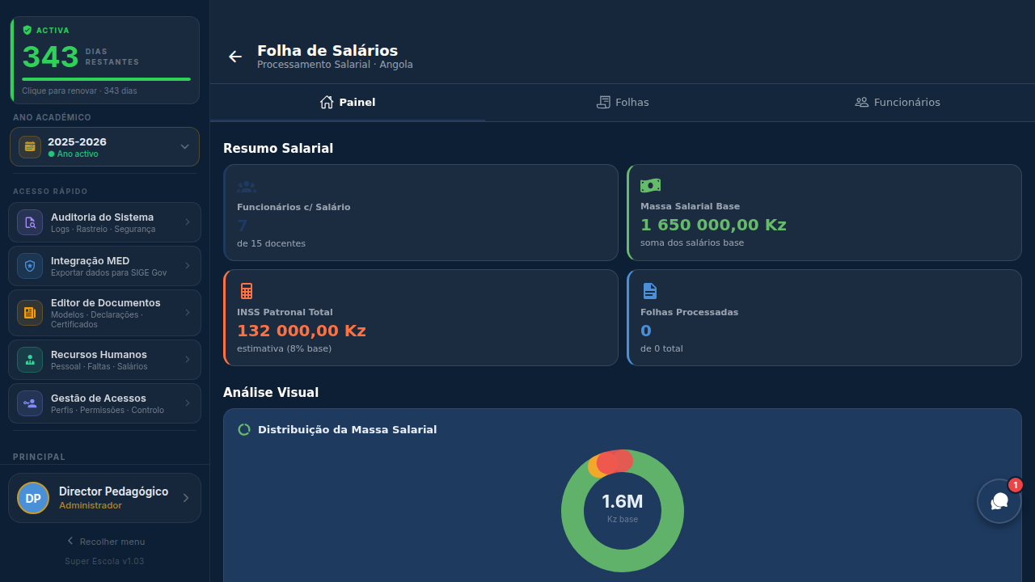

O Painel da Folha Salarial apresenta o estado do processamento do mês corrente — total a processar, colaboradores incluídos, descontos aplicados e estado de aprovação — com indicadores de evolução face ao mês anterior.
• Valor total da folha do mês: salário base + variável - descontos
• Número de colaboradores processados, pendentes e excluídos
• Comparativo com o mês anterior: variação em valor e percentagem
• Estado do processamento: em preparação, em revisão, aprovada, paga
• Alertas de colaboradores com dados em falta para processamento
• Gráfico de evolução do custo salarial mensal ao longo do ano

▶ Folhas de Pagamento
Geração e gestão das folhas salariais mensais



Módulo de geração, revisão e aprovação das folhas de pagamento mensais, com cálculo automático de vencimentos, descontos obrigatórios, subsídios e impostos, gerando os mapas oficiais para pagamento e arquivo.
• Geração automática da folha mensal com base em contratos e sumários validados
• Cálculo de IRT por escalão conforme tabela fiscal vigente
• Desconto de INSS do trabalhador e contribuição da entidade patronal
• Inclusão de subsídios: alimentação, transporte, habitação
• Horas extraordinárias e componente variável baseada em tempos lectivos
• Geração de recibo de vencimento individual em PDF por colaborador
• Exportação da folha em formato para transferência bancária
• Histórico de folhas processadas por mês e ano

▶ Funcionários — Dados Salariais
Configuração individual dos parâmetros salariais de cada colaborador



Gestão dos dados salariais individuais de cada colaborador — salário base, subsídios, número de conta bancária, NIF, categoria fiscal e outras configurações que alimentam o processamento mensal da folha.
• Salário base e componentes fixas por colaborador e categoria
• Dados bancários: IBAN, BIC e banco para transferência salarial
• NIF e configuração da categoria fiscal para cálculo de IRT
• Subsídios fixos: alimentação, transporte, habitação, chefia
• Histórico de alterações salariais com data e motivo
• Dados de INSS: número de beneficiário e categoria de contribuição

6. Controlo & Comunicação

▶ Sumários de Actividade Lectiva
Controlo e validação da actividade diária dos professores

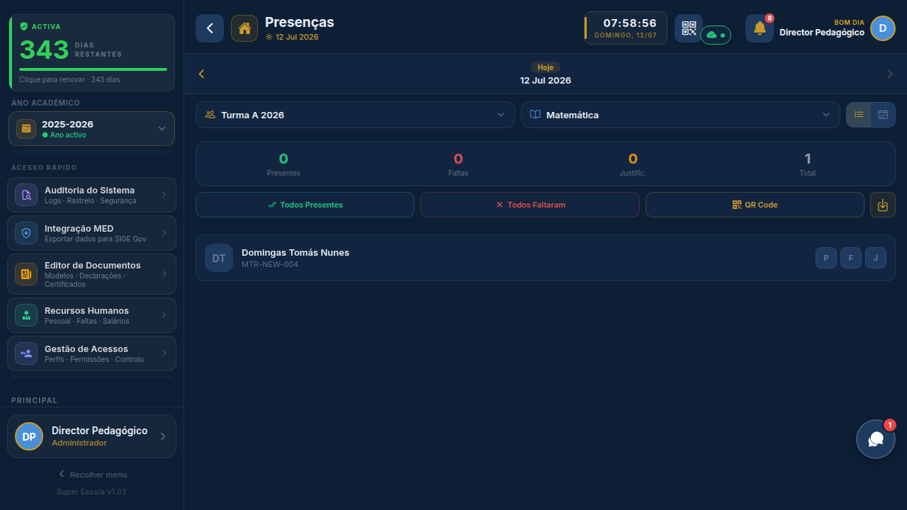

O módulo de sumários no painel de controlo do RH permite acompanhar em tempo real os registos de actividade lectiva submetidos pelos professores, com ferramentas de validação, rejeição e consulta de histórico para todo o corpo docente.
• Fila de sumários submetidos aguardando validação do RH
• Detalhes completos: professor, turma, disciplina, conteúdo e duração
• Acção de Aceitar ou Rejeitar com campo de observação
• Notificação automática ao professor com o resultado da validação
• Relatório mensal de aulas validadas por professor
• Detecção de professores sem sumários submetidos no período
• Exportação para suporte do processamento salarial mensal

▶ Calendário Académico
Agenda escolar para planeamento de RH e afectação de pessoal



Acesso ao calendário académico completo — feriados, provas, reuniões e eventos escolares — utilizado pelo RH para planear afectações, gerir ausências em épocas críticas e assegurar cobertura de pessoal em todos os momentos do ano lectivo.
• Visualização mensal e anual do calendário escolar completo
• Feriados nacionais e dias de actividade especial da escola
• Datas de provas e exames para planeamento de vigilância
• Reuniões de conselho de turma e pedagógico com lista de participantes
• Identificação de períodos de maior necessidade de pessoal

▶ Portaria — Validar Cartão
Controlo de acesso e presença por QR Code

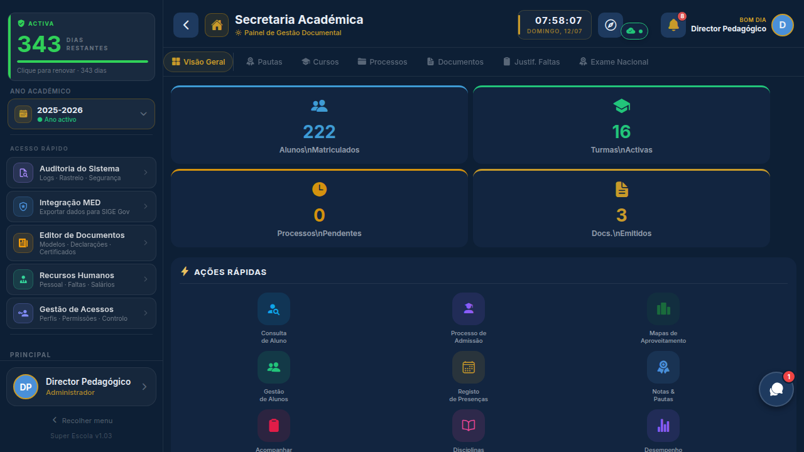

Ferramenta de validação de cartão de acesso por leitura de QR Code, utilizada pelo RH para confirmar a presença de colaboradores na escola, registar entradas e saídas e controlar o acesso em épocas de exame ou eventos especiais.
• Leitura de QR Code com a câmara do dispositivo móvel ou tablet
• Identificação imediata do colaborador com foto e categoria
• Registo automático de entrada e saída com data e hora
• Verificação de situação contratual: activo, suspenso, de licença
• Alerta em caso de colaborador sem contrato activo ou suspenso
• Histórico de acessos para controlo de assiduidade diária

SUPER ESCOLA · SIGA v3.0
Perfil: Recursos Humanos · 17+ Funcionalidades · 4 Secções Temáticas

Para mais informações contacte a equipa Super Escola
www.superescola.ao | Julho 2026

